TEST : 1
1- | “ acı “ sözcüğü aşağıdaki cümlelerin hangisinde gerçek anlamıyla kullanılmıştır?  - Duyduğu acı haberle sarsıldı.  - Yediği acı biber midesine dokundu.  - Dışarıda acı bir soğuk vardı.  - Yaşadığı acı olay onu çok üzdü.
2- |       I II III IV  Ettiği ağır hakaretler Bu dediklerim ona ağır Bu ağır sözlerin Taşıdığı paketler    İçime oturdu. Geldi karşısında donakaldım. çok ağırdı.  “ Ağır “ sözcüğü kaç numaralı havuçta gerçek anlamında kullanılmıştır?  - I B) II C) III D) IV
3- |   Duvarda eksik kalan yerleri ,içinde sadece gerçek anlamlı sözcükler olan tuğlalarla kapatmak isteyen Çetin Usta hangi iki tuğlayı kullanmalıdır?  A ) I ve II B) II ve III C) I ve IV D) II I ve IV
  İzleyiciler gösteriyi çok beğendi.  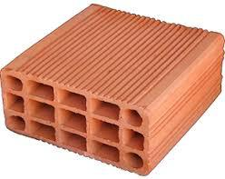  I | Çocuklar ellerindeki bayrakları sallıyorlardı.  II | Bu olaylar karşısında dondum kaldım.  III | Notları kötü olunca annesi Ebru’yu haşladı.  IV
4- | 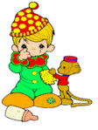  Çok nazik bir insan olduğunuzu bana söylemişlerdi.  Ali  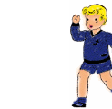  Banu  Çocuğun kara talihi bir türlü düzelmek bilmiyordu.      Babası ona ağır bir sorumluluk yükledi.  İşlerimizi yoluna koyunca öğretmenimizi ziyarete gidelim.  Esra Derin  Çocuklardan hangisi cümlesinde sadece gerçek anlamlı sözcükler kullanmıştır?  - Banu B) Ali C) Esra D) Derin
5- | 1 2 3 4  Kuru anlatımı hepimizi sıktı.  Kuru kayısıyı çok severdi.  Kuru çamaşırları annem toplayacakmış.  Kuru dalları sobada yakardı  1  Yukarıdaki cümlelerin hangisinde “ kuru “ sözcüğü gerçek anlamda değildir?  - 1 B) 2 C) 3 D) 4
6- |   İstanbul oldukça canlı bir şehirdir. I  Ben Anadolu’nun pek çok yerini gördüm. 2  Ankara’da geçirdiğim günler hafızama kazındı. 3  Pamukkale’nin bembeyaz traventenlerin i unutamadım. 4  Bade’nin cümlelerinin hangi ikisinde yalnızca gerçek anlamlı sözcükler kullanılmıştır?  - 1 ve 2 B) 2 ve 4 C) 2 ve 3 D) 1 ve 4
7- | Aşağıdaki cümlelerin hangisinde yan anlamlı bir sözcük kullanılmamıştır?    - Soruyu farklı bir yolla çözdüm.  - Ana soruyu çözersek gerisi kolay.  - Geminin burnu güney sahiline çevrildi.  - Defterin yapraklarını çevirirken hüzünlendim.
8- | Aşağıdaki cümlelerin hangisinde altı çizili sözcük yan anlamlı değildir?  - Bu tepede piknik yapılır mı canım?  B) İstanbul Boğazı turistlerin göz bebeğidir.  C) Salataya iki diş sarımsak attım.  D) Suyun tam gözüne çeşme yapmışlar.
9- | “ İnce “ sözcüğünü mecaz anlamda bir cümlede kullanınız. Aşağıdakilerden  hangisi doğru cümlelerden biri olabilir?  - Pencereye ince bir perde asmışlar.  - Bu ince gömlekle üşürsün.  - Bu soruya ince bir karşılık verdi.  - İnce beline bu kemer ne güzel yakıştı.
10- |   “AYDINLATMAK “ sözcüğü aşağıdaki cümlelerin hangisinde mecaz anlamıyla kullanılmıştır?  A) Öğretmenler yarınlarımızı aydınlatan yol göstericilerdir.  B) Karanlık odayı mumla aydınlattılar.  C) Lambanın aydınlatma ile ilgili görevini unuttun mu?  D) Gece lambasının aydınlattığı ortam da ışık azdı.
11- | Sözcüklerin gerçek anlamlarına yakıştırma yoluyla kazandırılan anlama “yan anlam “ denir.  Yukarıdaki örneklerden hangileri bu tanıma uyar?  A) 1 ve 2 B) 2 ve 3 C) 3 ve 4 D) 1 ve 4
  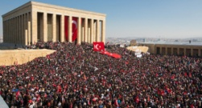  İnsan seli  1 |   Ayakkabının burnu  2 | 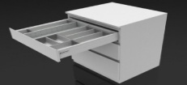  Dolap gözü  3 |   Ağaç gölgesi  4
12- | Hangisi “ siz –(sız –siz ) “ eki alırsa mecaz anlam kazanır?  A) 1 B) 2 C) 3 D) 4
    1  kalp | 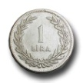  2  para |   3  korku |   4  kravat 4
13- |   Aşağıda verilen cümlelerden hangisi mecaz anlam ifade etmez?  - Kapıyı hızla kapatıp ardına bakmadan gitti.  - O güzel gözleri beni ömür boyu yakacak.  - Artık bu kirli işleri bırakmanın zamanı gelmişti.  - Kardeşimin sözlerine o kadar kırıldım ki anlatamam.
14- | Aşağıdaki altı çizili sözcüklerden hangisi yan anlamda kullanılmamıştır?  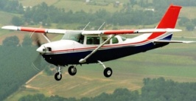  - Uçağın kanadı arıza yapmıştı.  - Kapının kolu elimde kalıverdi.  - Bu baskıda da son şiiri çıkmamış.  - Temiz kalpli olmanı da çok seviyorum.
15- |   Can “kesilmek “sözcüğünü kaç farklı anlamda kullanmıştır?  - Yaz gelince derenin suyu kesildi.  - Bu kadar sözden sonra adamın suratı buz kesildi.  - Bugünlerde başımıza sanatçı kesildi.  - Dışarıda fırtına kesildi.  A) 2 B) 1 C) 4 D) 3
16- |   - Koyu bir sohbete dalmışlardı.  - Gökte koyu renk bulutlar toplandı.  - Kahvesini hep koyu içer.  - Bebeğin koyu mavi gözleri vardı.  Numaralandırılmış cümlelerden hangisinde “ koyu “ sözcüğü mecaz anlamda kullanılmıştır?  A) 1 B) 2 C) 3 D) 4  
17- | Çadırımızı kurduğumuza göre küçük bir gezintiye çıkalım  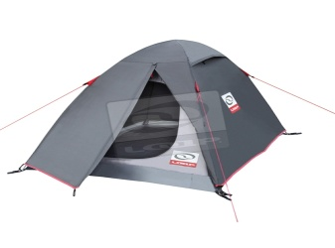  “ Kurmak “ sözcüğü aşağıdaki cümlelerin hangisinde Selen’in cümlesindeki anlamıyla kullanılmıştır?  - Küçükken hep doktor olma hayalleri kurardım.  - Annem bu yıl lahana turşusu kurmadı.  - Sevgi Hanım kendine yeni bir dünya kurdu.  - Gelen usta dolabı kısa sürede kurdu.
18- | - Fikirleriyle dünyamızı aydınlatıyordu.  - Gözleri aşırı çalışmaktan ve yorgunluktan kızarmıştı.  - Söylentiler hep beynini kemiriyordu.  - Bazen bakışlarında birazdan fırtınalar kopacak gibi oluyordu.  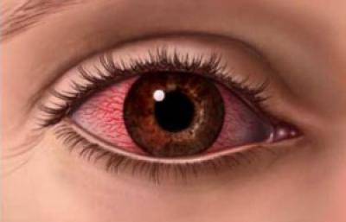  Hangi cümlede mecaz anlamı yoktur?  A) 1 B) 2 C) 3 D) 4
19- | Hangi cümlede “sıkı “sözcüğü “dar “anlamında bir cümlede kullanılmıştır?  - Sıkı giyin , dışarısı çok soğuk.  - Babasından sıkı bir azar işitti.  - Amcamın eli sıkıdır , beş kuruş vermez.  - Bu etek çok sıkı , içine giremem.
20- | 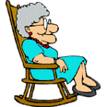  Kitabın yapraklarını çevirirken, gençliğimin anılarına daldım Kendimi kapattığım bu dağ başında ne kadar yalnız olduğumu anladım. Gençken “iki göz bir evim olsun yeter” derdim. Yaşlılığımın aç gözlülüğünden utandım.  Yaşlı bayanın kullandığı altı çizili sözcüklerden hangisi yan anlamlı değildir?  A) yapraklarını B) daldım C) başında D) göz

CEVAP ANAHTARI
1- | B | 11- | B
2- | D | 12- | A
3- | A | 13- | A
4- | A | 14- | D
5- | D | 15- | C
6- | B | 16- | A
7- | A | 17- | D
8- | A | 18- | B
9- | C | 19- | D
10- | A | 20- | B

